算数 力だめし４ ～式やことば、表やグラフなどを使って説明する～ （ ）年（ ）組 名前（ ）

１ あやさんは１１００円のゲームを買いに行きました。あやさんのほしいゲームは、次の３つのお店で売っています。どのお店で買うと一番安いでしょうか。
考え方と、答えを書きましょう。
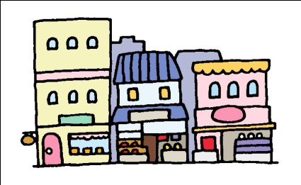

ゲーム専門店
全品３割引きで売っています。
商店街にある店
３００円引きで売っています。


デパート
２割引きしたあと、レジでその額からさらに１割引きにしてくれます。

考え方

こたえ （ ）が一番安い。

２ 次の表は、先週と今週の、図書室の本の利用を調べたものです。
 |  | 先週 |  | 合計
 |  | 借りた | 借りていない | 合計
今週 | 借りた | 16 | ① 25 | 41
今週 | 借りていない | 23 | ② | 35
合計 |  | 39 | 37 | 76

（１）①はどんな人のことをあらわしていますか。

（２）②の人数を求めるのに、たかしさんは、３５－２３で、さと子さんは、３７－２５でもとめました。
2人は、なぜそのような式で求めたのでしょうか。2人の考えを説明しましょう。

〈たかしさんの考え〉

〈さと 子さんの考え〉

３ あきらくんは、漢字テストの点数を折れ線グラフで表そうとしています。

（１）次のA B ２つの表をそれぞれ折れ線グラフで表しなさい。
Ａ：４月の３人の漢字テストの点数 Ｂ：４月、５月、６月のあきらくんの漢字テストの点数
 | あきら | ただす | すすむ
点数 | ８０ | ９０ | ７０

 | ４月 | ５月 | ６月
点数 | ８０ | ９４ | １００
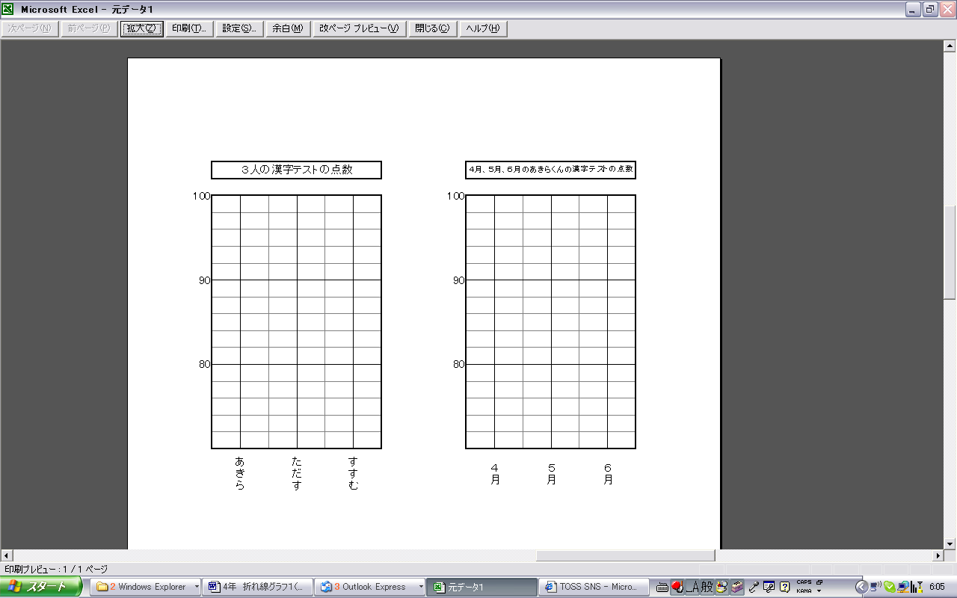

（２）よく考えると、折れ線グラフで表すにはふさわしくないものがあります。
Ａ、Ｂどちらでしょうか？ ＡかＢか○をつけて、その理由も書きましょう。

ふさわしくないのは（ Ａ ・ Ｂ ）のグラフ
その理由

４ 下の円グラフは好きなジャンルの本のアンケート結果です。下の問いに答えましょう。

好きなジャンルの本のアンケート結果

（１）絵本が好きと答えた小学６年生は何人いますか。

（２）小説が好きと答えた中学３年生は８６人でした。
何人の中学３年生にアンケートしたでしょうか。

（３）円グラフを見たひろし君は言いました。

小学６年生でマンガを好きと答えた人は３８％、中学３年生でマンガを好きと答えた人は２９％だから、小学６年生のほうがマンガが好きと答えた人の数が多いんだね。

さて、ひろし君の言ったことは正しいでしょうか。
正しければ、正しい理由を、まちがっていれば、なぜまちがっているのかを、式や言葉
をつかって答えましょう。

